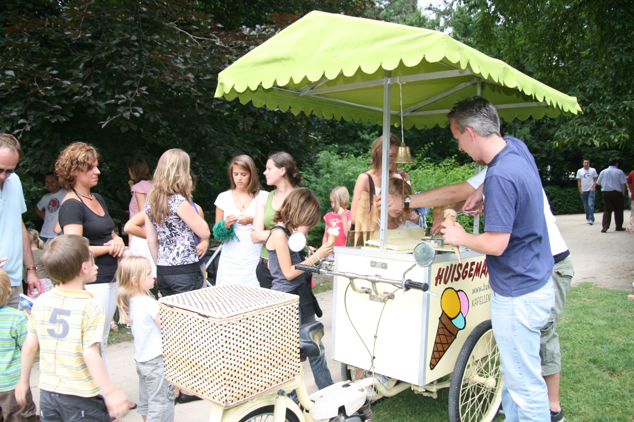

Huur ijskar: € 30

Vervoer centrum Kapellen:

€ 20 brengen/ € 20 komen halen

roomijs € 9 per liter

smaken: - vanille

- mokka

- chocolade

- aardbei

Potten van 5 liter of 2.5 liter

Koekjes inbegrepen

15 bolletjes uit 1 liter

Tijdig datum reserveren!

# BROOD EN BANKET

**DIRK KUYLEN**

**HOEVENSEBAAN 75**

## 2950 KAPELLEN

Tel: 03/664.20.15 Fax: 03/605.35.05

B.T.W. 631.365.773

Dirk.kuylen@telenet.be